综述
结构模式涉及到如何组合类和对象以获得更大的结构.
几种模式的VS
装饰者将一个对象包装起来以增加新的行为和责任
适配器将一个对象包装起来以改变其接口
外观将一群对象包装起来以简化其接口
修饰模式Decorator
定义
它动态的将责任附加到对象上，若要扩展功能，装饰者提供了比继承更有弹性的替代方案
有用的话
- 该模式是向“继承”的成功挑战，继承的缺点，请参考“设计要点.doc”中的“继承”
- 通过包装，所提供的功能是无限大的，通过将独立的小功能（修饰者所提供的核心逻辑）封装起来（从而完成行为的复用），并之后委托被修饰者（这是组合的体现，即是：自己只能做一部分事情，剩余的事情请被装饰着替我完成吧，这也是该模式的核心），能达到的效果是：自身所提供的功能和被修饰者的功能的叠加，通过迭代，最终达到的效果是无限大的，也体现了高扩展性
- 该模式用到了关键的技术：迭代
结构图
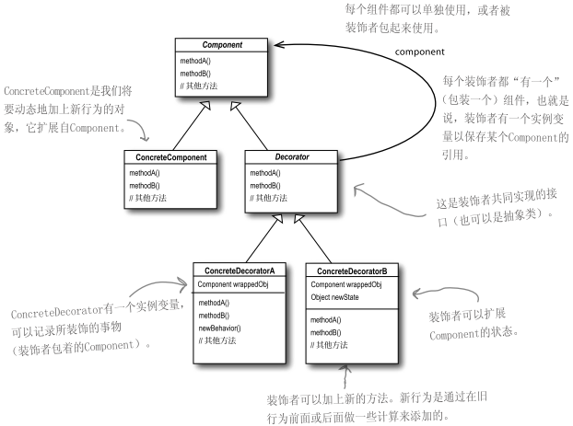
图说明:
效果和之后未看:
类A提供了一些基本功能,然后要为这些类添加一些辅助的功能,但辅助的功能不能脱离基本功能而存在,即是A需要提供的功能={基本功能+辅助功能},或者,基本功能a.
如果类B提供了这些辅助功能b,A可以包含B的引用,来提供功能ab={this.a,B.b},但如果类C提供了别的辅助功能c,而这些功能如果A也要提供,那么A需要包含C的引用,且提供操作ac和abc,则辅助功能类越来越多时,A包含的引用的个数也就越多,且提供的函数也就越多.
可知adaptor模式在此也不适合.
另一个方法:decorator模式
当再次看”bridge模式的适用性”,当转变一下思路,当Bi的本职操作是:原始操作+修饰操作,我们可以清楚的发现:Ai与Bi的本职工作相互依赖,即是:Bi的本职操作包含了Ai的本职操作,那么根据bridge的思想,利用bridge模式,看看:Bi包含Ai的引用怎么样?当用户操纵Bi,则意味着用户在要求一个原始操作+额外操作,当用户操作一个指定的Ai时,那么是在进行一个原始操作,体现了原始操作和修饰操作是独立的.
当B和A都包含相同的接口类型AB时,当B包含对AB的引用,而operation={AB.operation,this.operation}时,那么此功能便可提供包含了几个修饰操作的操作,
递归:
一个decorator的操作=component的操作+额外操作,而component可能还是一个decorator,则递归体现在此.
bridge模式的适用性:当两个类的本职操作存在这样一种关系,即是:一方是原始操作,一方是修饰操作,可以让修饰操作的一方的本职工作变为:原始操作+修饰操作,再利用bridge
得到的启示:
分清本职工作再考虑继承,
不同的本职工作应采用组合,
不要添加太多额外的函数,尤其当大部分子类都要添加类似的函数
Jdk中的修饰模式：javaio
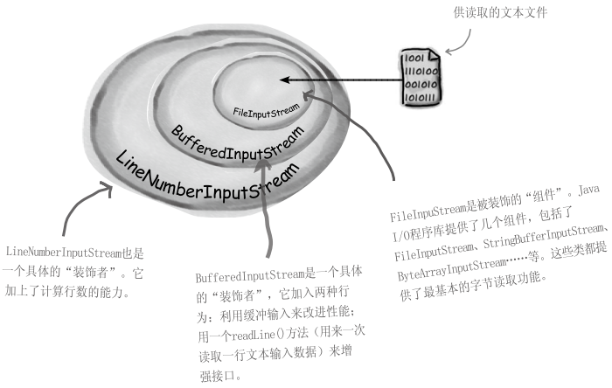
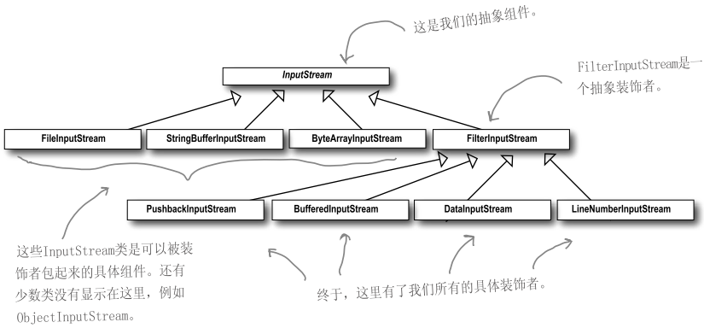
适用的场景
当一种类型的对象在嵌套着依赖另外一种类型的对象时，如什么类型的咖啡要加多种类型的配料（通过类的单一职责，可以将这咖啡类型和配料类型抽取出来）
它是除继承之外，另一种扩展的方式，但通常更具有灵活性
适配器模式Adapter
定义
将一个类的接口，转换成客户期望的另一个接口。适配器让原本接口不兼容的类可以合作无间。
有用的话
- 参考“定义”，即是：转换接口
- 被适配者也可以为几个接口
类适配器
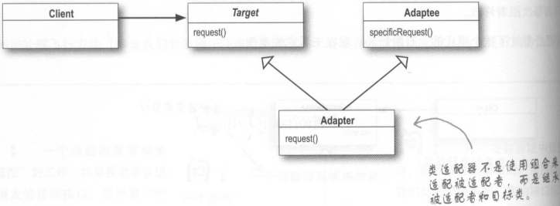
它和对象适配器相比，会失去了一些弹性，如果Adaptee是一个抽象类，又存在着多个子类，那么需要为每个子类都编写Adapter，即是：
public class AdapterA extends Target, A{
public void request(){
super.specificRequest();
}
}
public class AdapterB extends Target, B{
public void request(){
super.specificRequest();
}
}
显然，代码是重复的，存在没有复用的问题，而在对象适配器中，采用了组合的方式，只用编写一个Adapter
public class Adapter extends Target{
private Adaptee tee;
public void request(){
tee.specificRequest();
}
}
这种比较体现了，子类的功能在静态编译的，而采用组合可以在运行时动态改变委托对象以完成扩展。
一个典型的例子
美国的笔记本插到欧式的插头上，笔记本需要两项的，而欧洲提供的是三项的，需要一个适配器，左面是三项的，右面是两项的，那么笔记本可以插了
另一个典型的例子
我们公司购买了子系统A，现在我们的系统有了一个好帮手，可以提供更多的功能，我们的客户一定会因此而疯狂的。
一个月之后…
系统A显然没有达到我们的要求，公司决定把A打入冷宫，请来了做同样的事情但是更专业的B。但是…
问题是：当A受宠时，我们的系统依赖于A的接口，当B来时，我们的系统需要依赖于B的，那么，这意味着更改。伙计们，打起你们十二分的精神，现在可要干一些细致活了，尽管没有什么技术含量又有点让人厌烦。
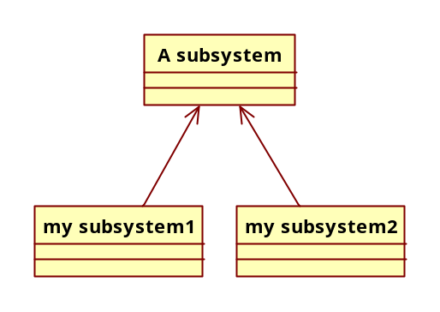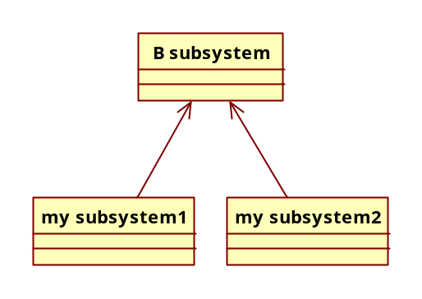
上面的图显示了我们现在要忙些什么。MySubsystem中所有对于A的调用统一变成对于B的调用。这其中包含了重复的工作，如果1和2都依赖了A提供的某一项具体的功能。
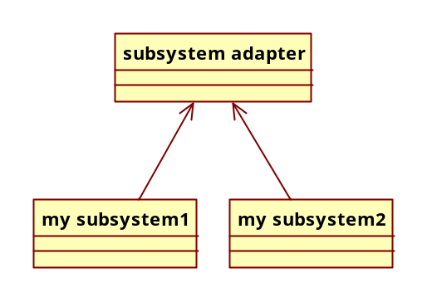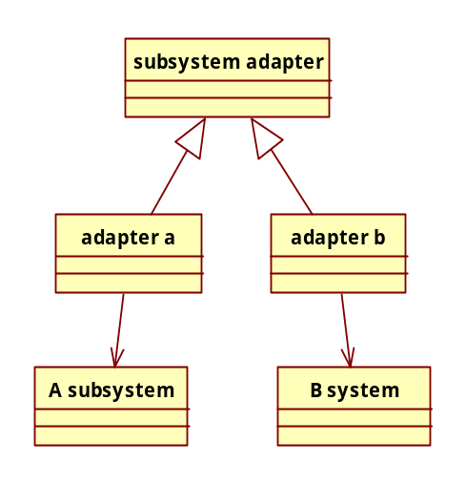
如果一开始的架构是采用上图所示该是多么美妙。MySubsystem依赖于adapter，而不是任何一个具体的子系统，adapter是我们编写的，它的变化可能性很小。这种架构使得MySubsystem不需要做出任何的更改，如果依赖于别的子系统，那么添加一个adapter就可以了。是的，我们还是要再写一些东西，注意：
- 是通过添加了一些东西而不是修改了一些东西，来达到了扩展的目的
- 我们添加的东西实际上是针对于原有架构（未采用apdater模式）的唯一的一次更改。我们把所有的修改工作集中在了一个adapter中。
结构图
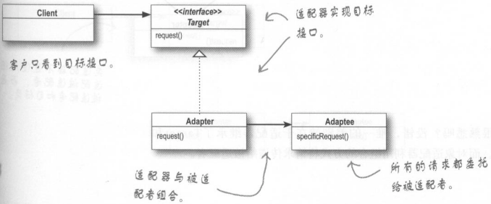
效果和之后未看
目的:
将两个不兼容的已存在的接口要纠合在一起使用(例如:一个接口的某个子类的实现已经由另一个接口完成,但是这两个接口并不兼容,如:名称,返回值等不相同),
需要有Adaptee(被适配者)和Adaptor(适配器)和Target(目标),使得Adaptor继承Target,并具有Adaptee的引用,主要为了用一个具体的Adaptor解决Adaptee和Target接口不匹配的问题.
外观模式Façade
定义
提供了一个统一的接口，用来访问子系统中的一群接口。外观定了一个高层接口，让子系统更容易使用。
有用的话
- I am the boss.
- 目的是对外提供一个子系统的简单的接口
- 在“一个典型的例子”中，看到，它将客户和组件（各接口）子系统中解耦。如果是针对于外观编程，那么当未来，组件的接口发生了变化，客户代码不需要更改，只需要更改外观就可以了。
一个典型的例子
令人感觉轻松的家庭影院，客户就是要使用家庭影院的人，该影院是一个子系统，但是没有提供外观，即是：该系统是一群接口，需要客户逐个请求各接口的功能，外观将这样请求的操作封装起来，并向客户提供简洁的接口，这意味着该请求的所延伸的一系列操作可以被复用。
结构图
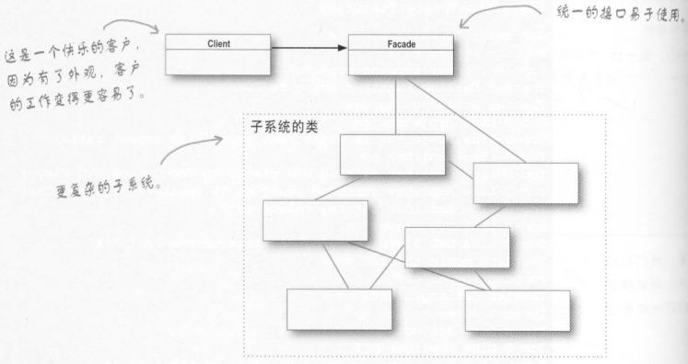
实现和之后未看
一个子系统包含了很多了类,提供了很多的功能,但用户(或子系统b)和子系统a进行交互,用户和子系统b需要知道子系统a的接口,就象一个公司的两个部门ab,当老板或部门b要求部门a做一件他所负责(本职操作)的事情时,老板并不需要和部门a的员工进行交互,需要的是和部门a的负责人(子系统的接口)进行交互.
该接口是一个经理,而它所包含子系统内部的员工引用.该接口的接口类型本质上>=sum(所有员工的接口类型),员工的接口类型应该被定义成原子,单调,面对任何客户.
当客户面对的是员工,而不是经理,当客户请求系统的一个操作时,若该操作会请求多个员工的某些操作,当客户b同样请求该操作时,依然会请求那些员工的那些操作.
但是请求多个员工操作的复合操作的代码需要客户自己写,那么这一部分的代码的复用率就会变低,而复用率低带来的问题是该复合操作一旦发生了修改,那么势必需要修改多个客户的代码.
Façade定义了子系统的接口,该接口封装了请求的具体流程(该请求哪些员工的哪些操作,以及请求顺序),那么复用率和可维护性都会变高,且客户的代码不用修改.
迭代器模式Iterator
定义
提供了一种方法顺序访问一个聚合对象（集合）中的各个元素，而又不暴露其内部的表示。
有用的话
- 集合内部可以是多种数据结构，例如：数组，List等，需要在向客户隐藏集合内部的细节的基础上，让用户遍历集合，即是：使需要遍历操作的用户和具体的集合解耦。
- 封装了遍历，使遍历复用
空迭代器
它的hasNext永远返回false
结构图
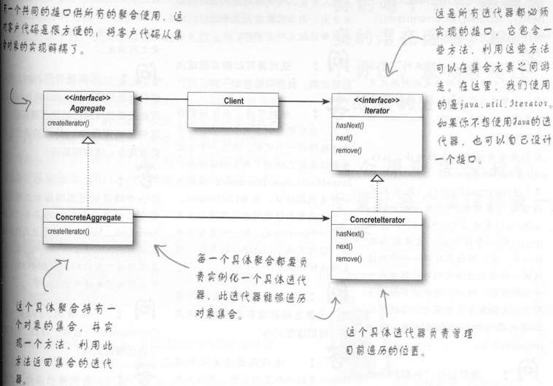
JDK中的迭代器模式：java.util.Collection和Iterator
每个Collection都知道如何该创建自己的Iterator
For/in语法
For(Object element: collection)
组合模式Composite
定义
允许你将对象组合成树形结构来表现“整体/部分”层次结构，组合能让客户以一致的方式处理个别对象（叶子）以及对象组合。
有用的话
- 它往往是一个树形的结构
- 该模式中用的一个重要技巧：迭代，即是：对组合对象的操作会迭代的操作它的孩子
- 该模式提供客户以一致的方式处理个别对象（叶子）以及对象组合，也许有些操作是某类对象不具有的。
向外部提供迭代器CompositeIterator
说明：
Menu和MenuItem均继承自MenuComponent
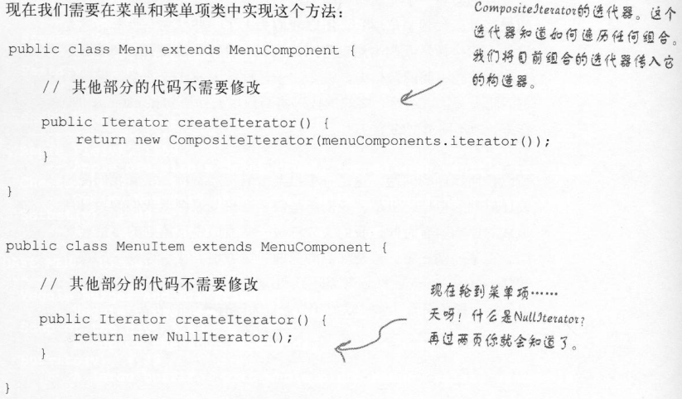
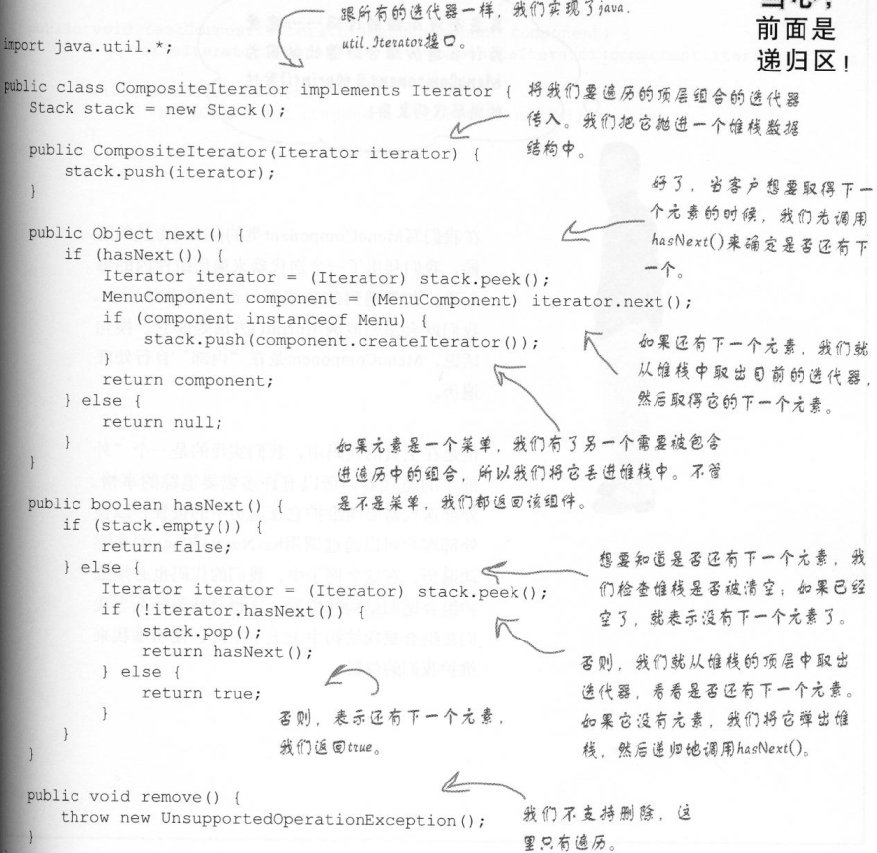
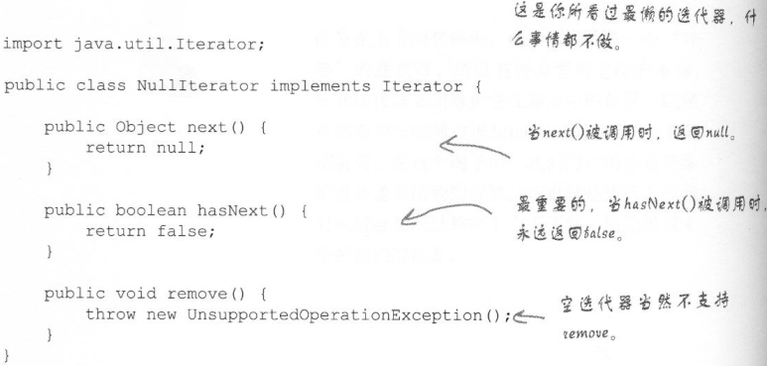
结构图
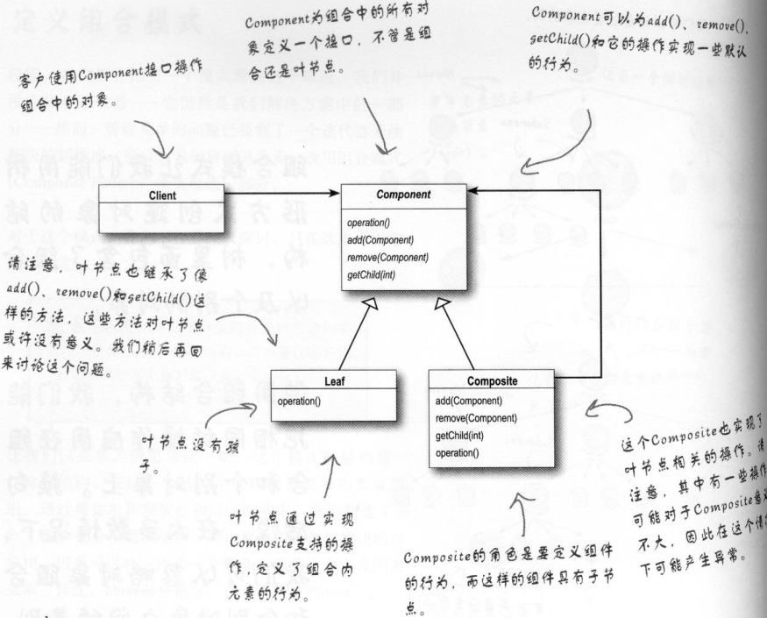
实现4和之后未看
这实际上是一种数据结构:树.
该数据结构中的元素可以是叶子,也可以是容器,但是它们都包含同一接口类型.也即是用户可以认为操纵组合对象和单位对象是一样.
递归:
当要请求某个元素的操作时,该操作会递归对其全部孩子请求该操作,也即是组合对象,在用户看来,被当作一个对象来处理
优点:
- 可使用户忽略组合对象和单个对象的不同,统一请求组合结构中的所有对象的操作.
- 组合结构的变化,会立刻影响到操作的结果.
代理模式Proxy
定义
为另一个对象提供一个替身或占位符以控制对这个对象的访问。
有用的话
- 远程代理控制访问远程对象
- 虚拟代理控制访问创建大的资源
- 保护代理基于权限控制对资源的访问
- 控制访问的方式有很多种
代理
代表某个真正的对象（但本身却不是真正对象），通过某种方式和真正的对象进行沟通（例如：请求委托）。
远程代理
它是代理模式的一个典型实现。具体请参考“远程方法.pdf”和“java rmi.pdf”
它是远程对象的本地代表。
远程对象
活在不同的java虚拟机堆中
本地代表
这是一种可以由本地方法调用的对象，其行为会转发到远程对象中。
一个典型图
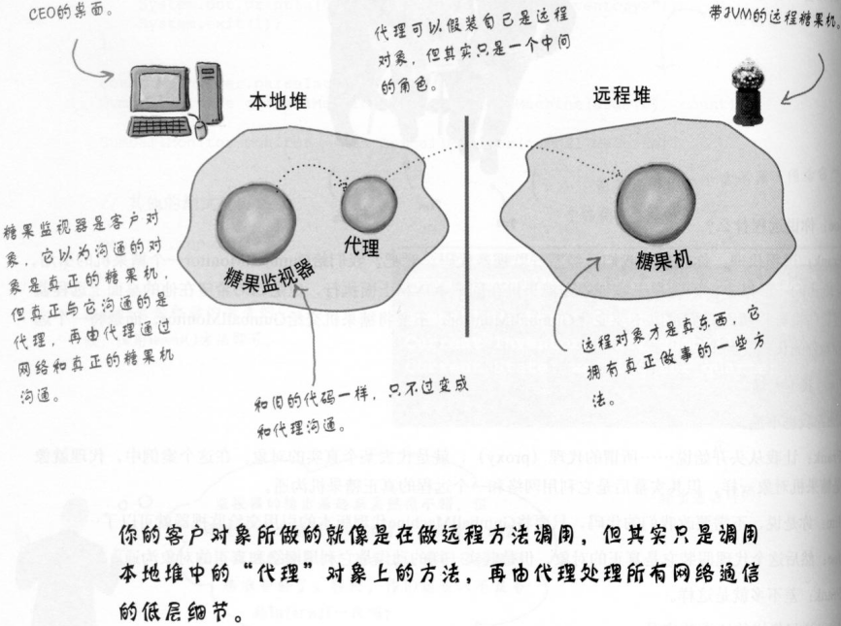
虚拟代理
虚拟代理作为创建开销大的对象的代表。
保护代理
根据访问权限决定客户可否访问对象的代理。
Java动态代理
结构图
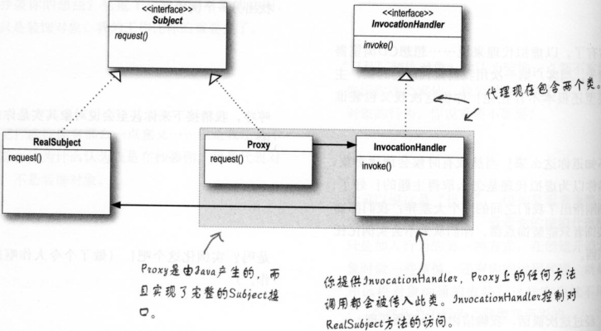
一个例子
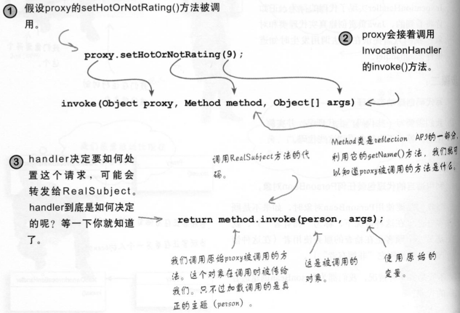
实例化一个动态代理
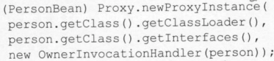
说明
动态代理之所以被称为动态，是因为运行时才将代理类创建出来，代码开始执行时，还没有proxy类，它是根据需要从你传入的接口集创建的。这意味着handler可以和一切subject配套使用。
对proxy的所有调用被传入到处理器handler，handler是一个截获器。
动态代理往往和spring中的aop编程相关，它能为多个方法添加共同的行为。
结构图
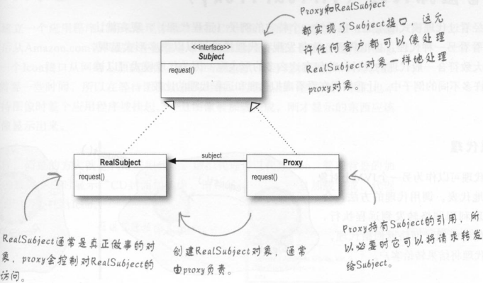
实现和之后未看
目的:
当直接访问一个对象不方便或者不符合要求时,为该对象提供一个替代者.例如:实体在远程设备上,访问受到限制或者实体是持久存储的.
对象提供了关键功能,而代理提供对它们的请求(对象的客户是代理),也即是:代理的本质操作的关键部分由对象的本质操作实现.
存在的价值:
- 在客户要操纵对象之前,该对象需要先被生成,而生成该对象的开销会很大,例如:可能会有一个图片被加载.当该对象生成后,客户并没有立即操纵该对象.那么该对象的空间会存在浪费.
- 对象生成时,并不加载图片,而是在对象的操作内部添加图像是否为空的判断
- 利用代理:
对象的客户是代理,客户在操纵对象之前,先生成代理对象,而代理对象并不加载图片,当用户调用代理的操作时,再判断图片是否为空
- 包含权限判断的访问.
对象所提供的本质操作(例如:创建子论坛,发帖,回帖等)是面向一切客户的,即是接口在构建的过程中,应该不考虑未来的用户会是谁.但是不同权限的客户访问该对象时,根据权限,对象的某些操作是要被屏蔽的(例如:普通会员是无法创建子论坛的).
- 可以在对象的操作内部添加权限的判断,但这破坏了操作的原始性.
- 可以利用代理:
在代理的操作内部添加权限判断,当为true,调用对象的本质操作.这实际上是一个细分的过程.
- 也许对象存在于不同的地址空间内,当客户需要对象的操作,则客户操作于代理,代理先寻找该对象,然后操作该对象.这样可以向客户隐瞒对象存在于不同的地址空间内.
桥接模式Bridge
定义
不只改变你的实现，也改变你的抽象
一个例子
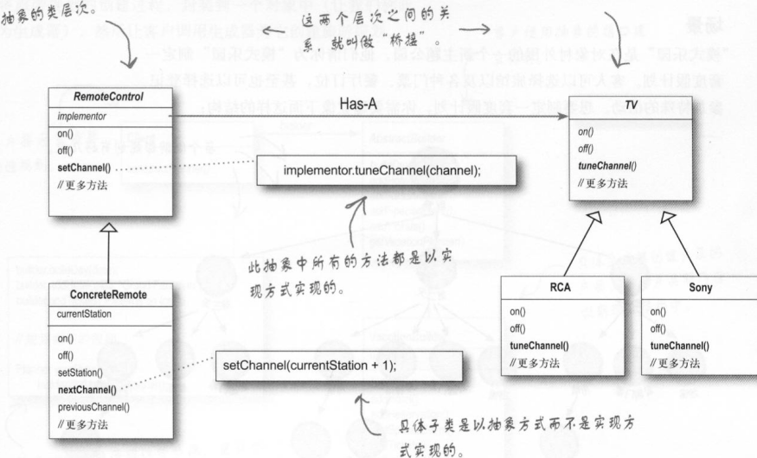
有用的话
有两个层次，抽象层和实现层，抽象层是高层组件，实现层是低层组件。ConcreRemote也是一个抽象，它依赖着TV，并不是TV的实现类。
当针对着接口进行编程，那么这两个层次的改变并不会影响到彼此。因为无论高层的决策怎么改变，都要遵循TV提供的接口，所以TV是不受影响的。当TV提供了新的功能，高层也不需要改变，尽管新功能没有被用到。
特点
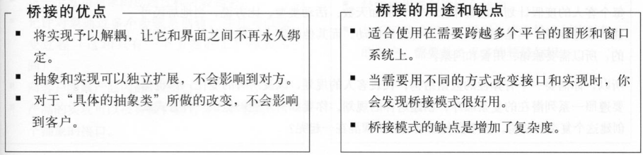
结构图
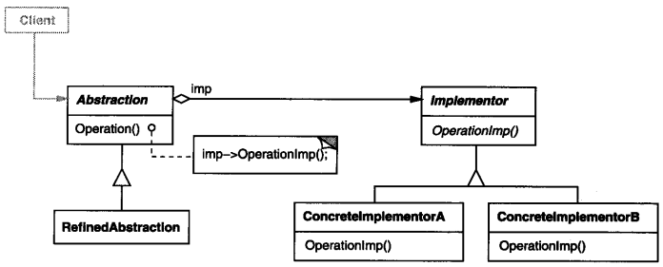实现和之后没看
两个类的本职操作是相互依赖的,即是一方的本职操作完全依赖于另一方的本职操作,
即是一方是抽象,另一方是实现.
说明:
“动机”中的例子,ch4.p10
虽然XWindow, PMWindow, IconWindow都是Window的子类,但是它们所代表的性质却又本质的区别,XWindow和PMWindow代表的性质是平台,IconWindow代表的性质是样式,当采用这种继承机制,存在问题:
- 当添加一个性质Window,便要添加两个子类,因为每个性质Window都要含有全部的样式Window子类,例如IconWindow含有子类:IconXWindow和IconPMWindow,当添加一个样式Window,则必须使所有的性质Window都具有该样式的子类.
- 当要做代码移植的时候,即是:所有关于XWindow的操作均变为PMWindow的操作,或相反,需要修改的地方很多,因为每一个样式Window都拥有几个平台Window.
解决:
因为任何的关于Window的操作都依赖于平台的操作,也即是Window接口的本质操作由WindowImp接口的本质操作来完成(注意:Window接口的本质操作只是将任务传递给WindowImp).
则定义两个继承系列,样式系列:例如Window-IconWindow和性质系列:例如WindowImp-(XWindowImp,PMWindowImp),用户操纵的接口是Window,而Window内部有一个WindowImp的引用,所有关于Window的操作的请求均被传递给了WindowImp.则可认为Window的子类其实也是一种抽象,而真正的实现由WindowImp的子类来完成.
这样做代码移植的时候,只需要在用户代码中修改Window的WindowImp的引用就可以了
得到的结论是:划分子类的时候要仔细.
也许可以利用abstract factory模式,该factory的实现类生成依据平台的Window对象,例如:IconXWindow或IconPMWindow,但是问题是:需要增添很多的子类.
Flyweight模式:
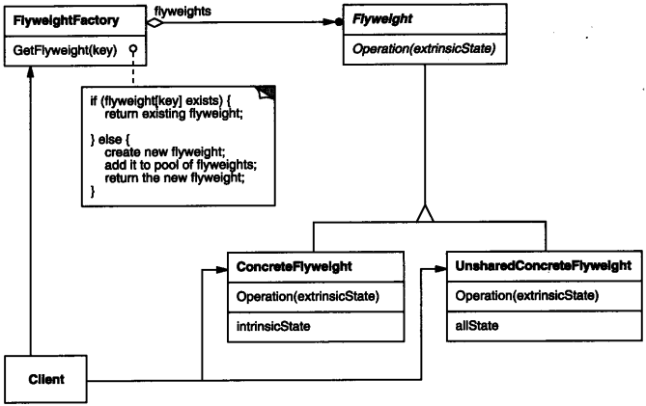“实现”和之后未看
目的:
它存在的意义是为了共享.
Flyweight是一个共享对象,同一个flyweight对象可以被多个客户操纵
当被多个客户操纵时,当要求操作的依赖于客户时,那么客户需要提供flyweight的外部状态.
一个例子:文本编辑器
Column可以含有多个Row, Row可以含有多个Char.如果为每个Char都生成对象存储起来,那么内存中势必会存在多个内容重复的Char,则,这会造成浪费.
解决:
为内容不同的Char生成对象(当Char被需要时),并放入pool中保存,当Row需要Char的操作时,从pool中寻找该Char,则多个Row并可以共享同一Char.

